Bērza finierkluču kvalitātes prasības/apraksts

Rīga

Saturs

1. Vispārīgi 3
2. Redukcija 3
2.1. Redukcijas vispārīgie nosacījumi 3
2.2. Redukcijas maksimālās vērtības 3
3. Koksnes vainu uzmērīšana, vērtēšana 4
3.1. Zari 4
3.2. Plaisas 5
3.3. Stumbra formas vainas 7
3.4. Koksnes uzbūves vainas 8
3.5. Sēņu bojājumi 10
3.6. Mehāniskie bojājumi 11
4. Koksnes vainu robežvērtības un reducējamie lielumi 13

Vispārīgi
    - Kokmateriāls ir jāsagatavo no dzīvās stumbra daļas (stumbra daļu uzskata par dzīvu, ja vairāk nekā 50% no stumbra šķērsgriezuma laukuma notiek barības vielu pārnese).
    - Lobīšanas cilindrs ir ģeometriski taisns cilindrs, kura projekcija ietilpst finierkluča garengriezuma plaknē zem mizas.
    - Lobīšanas cilindra garums ir vienāds ar finierkluča/īskluča garumu.
    - Minimālais lobīšanas cilindrs ir noteiktais minimālais lobīšanas cilindrs.
    - Kvalitātes noteikšanā jāvērtē kokmateriāla redzamā daļa.
    - Brāķētiem kokmateriāliem ir jāuzrāda atbilstošs iemesls, kas norādīts brāķu klasifikatorā.
    - Ja tehniski iespējams, tad kokmateriāliem, kas neatbilsts augstākajai šķirai, vajadzētu uzrādīt šķiras pazemināšanas iemeslu.
    - Harvestera padevējveltnīšu iespiedumi un izcilnīši nav uzskatāmi par mehāniskajiem bojājumiem.
    - Apaļo kokmateriālu kvalitāte tiek vērtēta atsevišķi katram īsklucim vai virpošanas cilindram (par īskluci un virpošanas cilindru tiek uzskatīta ½ kokmateriāla garuma, ja pasūtījumā nav noteikts savādāks).

Redukcija
  - Redukcijas vispārīgie nosacījumi
    - Redukcija ir tilpuma samazinājums, kuru veic gadījumā, ja, samazinot kokmateriāla garumu vai caurmēru, novērš tā izbrāķēšanu un/vai kvalitātes šķiras samazinājumu (sortimentam “bērza finierklucis” redukciju piemēro, lai novērstu tā izbrāķēšanu).
    - Ja ir iespējams veikt garuma un caurmēra redukciju, tad jāizvēlas tas redukcijas veids, kas, novēršot vainu, dod mazāko tilpuma samazinājumu.
    - Tilpuma redukciju veic pamatojoties uz vainām, kuras ietekmē darba cilindru vai kokmateriāla gala plakni.
    - Pēc tilpuma redukcijas kvalitāte ir jāvērtē kokmateriāla nereducētajai daļai.
    - Garuma redukciju aprēķina, ņemot vērā visu kokmateriāla garumu un izsaka veselos decimetros.
    - Garuma redukcijas solis ir atbilstošs kokmateriāla garuma gradācijai, kas noteikta uzmērīšanas pasūtījumā.
    - Reducējot sortimentu, tas pārvēršas par 2. šķiras sortimentu.
    - Redukcijas pazīmes 1. tabulā (skat. 7. punktu):
- Nav – redukciju neveic;
- G – garuma redukcija;
- C – caurmēra redukcija.

  - Redukcijas maksimālās vērtības
    - Caurmēra redukcijas solis ir 2 cm, maksimālā redukcija – 4 cm jeb divi soļi.
    - Garuma redukcija veicama pie sekojošām koksnes vainām:
- trupējis zars;
- nokaltis zars;
- vesels zars;
- serdes un žūšanas plaisas;
- dubultgalotne;
- dvīņserde.
    - Caurmēra redukcija veicama pie sekojošām koksnes vainām:
- gāšanas un sagarumošanas plaisas;
- mizas ieaugums;
- saussāns;
- mehāniskie bojājumi.

Koksnes vainu uzmērīšana, vērtēšana
  - Zari - koksnē ieslēgta zara daļa.

3.1.1. Vaļējs zars - uz kokmateriāla sānu virsmas redzams zars.
Zara caurmērs
Uzmēra lielākā zara caurmēru (d) tā šaurākajā vietā bez mizas. Veselam zaram caurmēru uzmēra starp zara vistumšākā ārējā gadskārtas gredzena ārējām malām.
Zara augstums
Zara augstums tiek mērīts perpendikulāri kokmateriāla sānu virsmai virs mizas. Aizlauzts klāt palicis zars netiek ierēķināts zara stumbeņa garumā. Zaru uzskata par aizlauztu, ja tas pie liekšanas izrāda mazāku pretestību.
Vērtē attālumu no kokmateriāla sānu virsmas/ saauguma valnīša līdz zara augstākajam punktam perpendikulāri kokmateriāla sānu virsmai.
 | 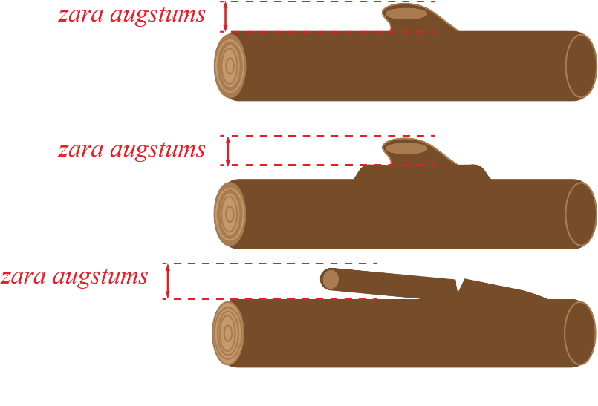
- attēls. Zara caurmērs. | - attēls. Zara augstums.
 |  | 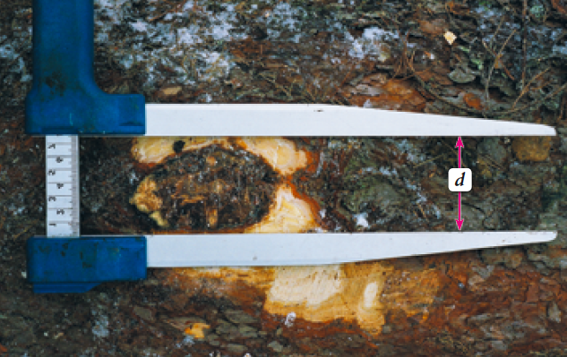
- attēls. Trupējis zars - zars ar trupi. |  | - attēls. Trupējis zars.
 |  | 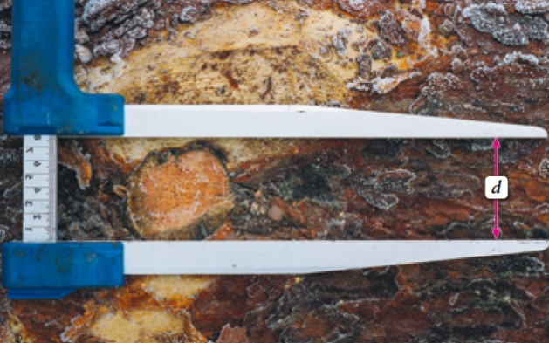
- attēls. Nokaltis zars - mazāk nekā ¼ no zara perimetra ar apkārtējo koksni daļēji saaudzis zars. |  | - attēls. Nokaltis zars.
 |  | 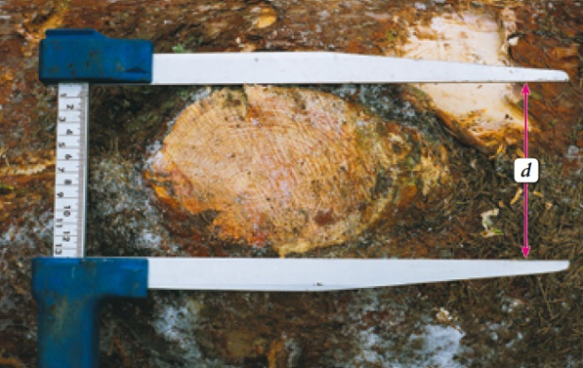
- attēls. Vesels zars - zars bez trupes pazīmēm. |  | - attēls. Vesels zars.

3.1.2. Padēls - zars, kura šķērsgriezuma lielākā un mazākā caurmēru attiecība pārsniedz 4.
  - Plaisas - šķiedru atdalīšanās garenvirzienā.

3.2.1. Serdes (radiāla gala plaisa, kas sākas pie serdes) un žūšanas plaisas (īsa, šaura un sekla plaisa).
Plaisas platums
Uzmēra lielāko plaisas platumu.

Plaisas garums
Uzmēra kokmateriāla gala plaknē šaurāko plaisas garumu.
- attēls. Serdes plaisas platums. | - attēls. Serdes plaisas garums.

3.2.2. Gredzenveida plaisa
Uzmēra plaisas aploces leņķi.
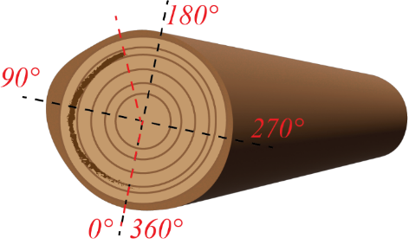 | 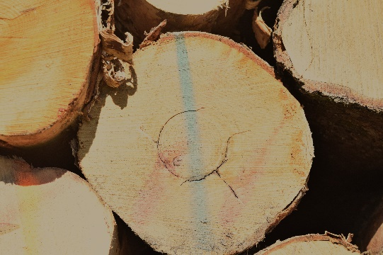
- attēls. Gredzenveida plaisa. | - attēls. Gredzenveida plaisa.

3.2.3. Sala un zibens plaisas - sala iedarbībā radusies liela garuma radiālā plaisa virzienā no aplievas uz serdi un plaisa, ko izraisījis zibens spēriens.
Vērtē vainas sastopamību.

3.2.4. Gāšanas un sagarumošanas plaisas - koka gāšanā radusies plaisa, kas redzama stumbra resgaļa virsmā un turpinās garenvirzienā.
Vērtē plaisas ietekmi uz lobīšanas cilindru.
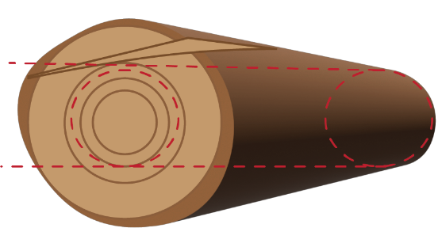 | 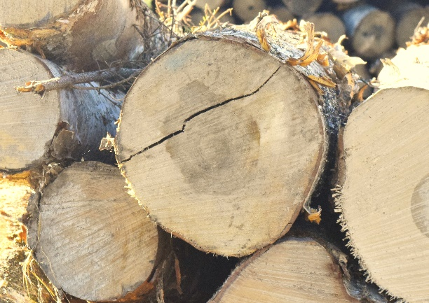
- attēls. Gāšanas un sagarumošanas plaisa. | - Gāšanas un sagarumošanas plaisa.

  - Stumbra formas vainas

3.3.1. Rievotais blīzums - stumbra resgaļa ievērojams paresninājums.
Uzmēra šaurākās rievas leņķi virs mizas. | Uzmēra šaurākās rievas dziļumu koksnē.
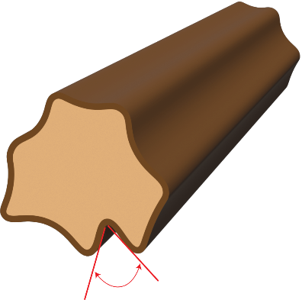 | 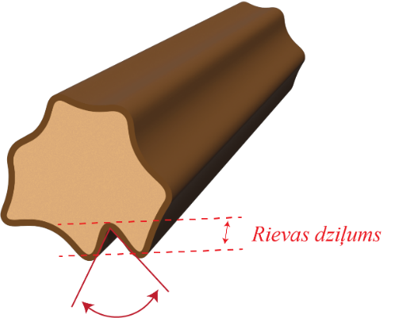
Vērtē tā ietekmi uz lobīšanas cilindru.
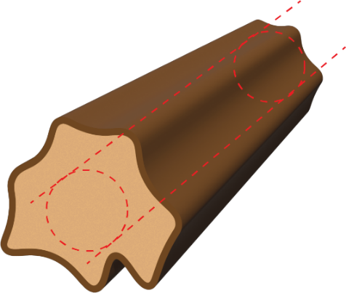 | 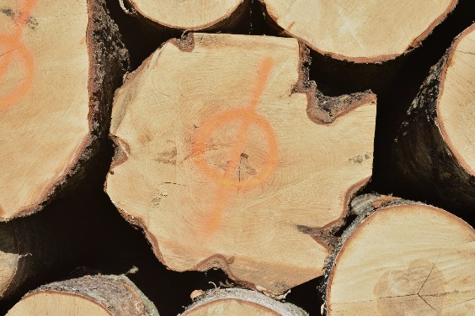
- attēls. Rievotais blīzums.

3.3.2. Līkumainība - apaļā kokmateriāla garenass novirze no taisnas līnijas.
Vērtē līkumainības ietekmi uz lobīšanas cilindru.
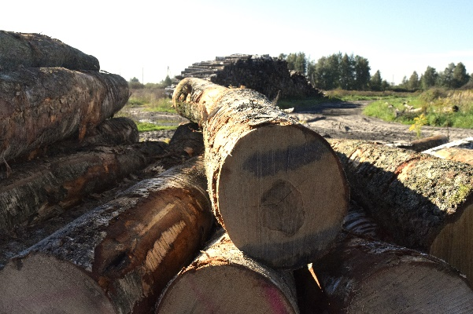 | 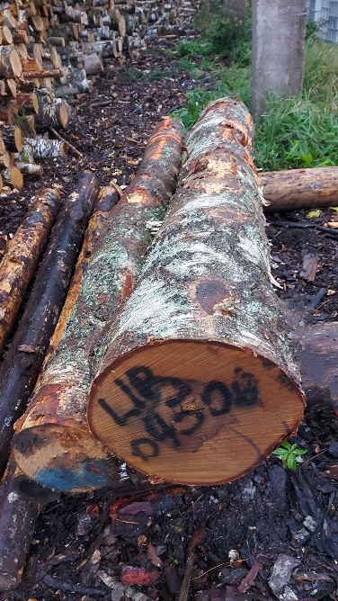
- attēls. Vienpusīgā līkumainība. | - Daudzpusīgā līkumainība

3.3.3. Dubultgalotne - kokmateriāla gala plaknes žākļveida sazarojums, kur lielākās un mazākās stumbra daļas caurmēra attiecība ir robežās no 3:1 līdz 1:1.
Vērtē vainas sastopamību.

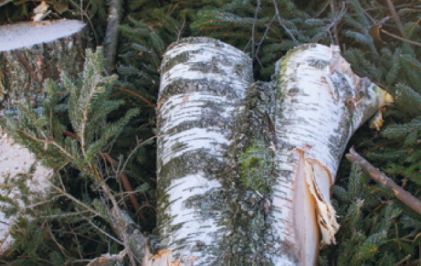
- attēls. Dubultgalotne.
  - Koksnes uzbūves vainas

3.4.1. Dvīņserde - apaļo kokmateriālu gala plaknē ietvertās divas serdes ar patstāvīgu gadskārtu sistēmu, ko ieskauj viena perifēra sistēma.
Vērtē vainas sastopamību.
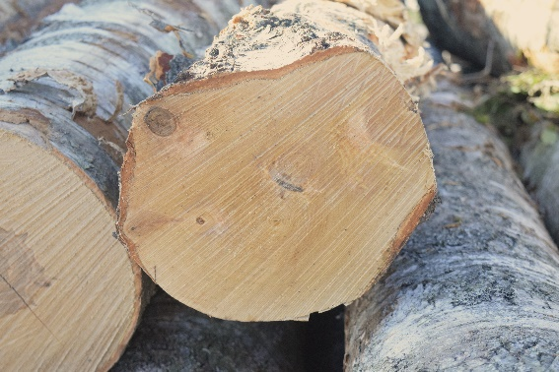
- attēls. Dvīņserde.

3.4.2. Mizas ieaugums - koksnē ieslēgta miza.
Uzmēra diametru, kurā iekļaujas mizas ieaugums. | Uzmēra mizas ieauguma lielāko biezumu.
Uzmēra mizas ieauguma aploces leņķi.
Vērtē ietekmi uz lobīšanas cilindru.
 | 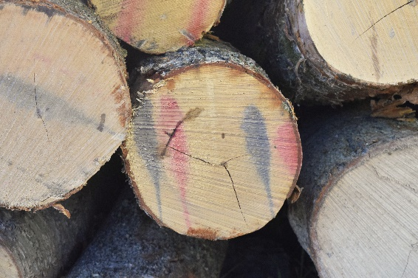
- attēls. Mizas ieaugums.

3.4.3. Saussāns - apaļam kokmateriālam vai augošam stumbram atmirusi stumbra daļa.
Vērtē saussāna ietekmi uz lobīšanas cilindru.
- attēls. Saussāns.

3.4.4. Māzerpuns - liels koksnes uzaugums ar neregulāru koksnes un mizas struktūru.
Vērtē attālumu no kokmateriāla sānu virsmas līdz māzerpuna augstākajam punktam, mērot perpendikulāri kokmateriāla sānu virsmai.
- attēls. Māzerpuns.
  - Kodola sēņu bojājumi - sēņu vai baktēriju infekcijas bojājumi, kas attīstās tikai augošiem kokiem, inficējot caur saknēm, nolūzušiem zariem un sānu virsmas bojājumiem.

3.5.1. Kodola iekrāsojums - sēņu attīstības stadija, kad koksnei izmainās krāsojums un nesamazinās mehāniskās īpašības.
Vērtē kodola iekrāsojuma caurmēra attiecību pret gala plaknes caurmēru.
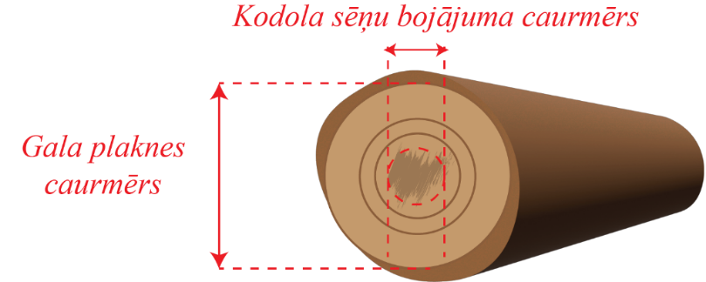 | 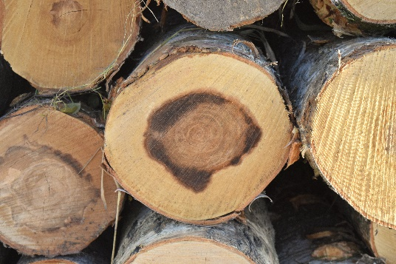
- attēls. Kodola iekrāsojums. | - attēls. Kodola iekrāsojums.

3.5.2. Kodola trupe, t.sk. dobums - sēņu attīstības stadija, kad koksnei izmainās krāsojums un samazinās mehāniskās īpašības.
Vērtē vainas sastopamību.
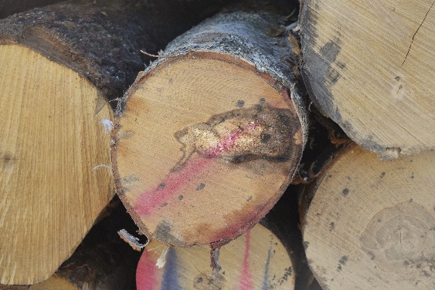
- attēls. Kodola trupe.

3.5.3. Aplievas trupe - sēņu attīstības stadija, kad koksnei izmainās krāsojums un samazinās tās mehāniskās īpašības.
Vērtē vainas sastopamību.
  - Mehāniskie bojājumi

3.6.1. Mehāniskie bojājumi - dažāda veida mehāniskie bojājumi kokmateriāla gala vai sānu virsmā, kas skar koksni.
Vērtē vainas ietekmi uz kokmateriāla lobīšanas cilindru.
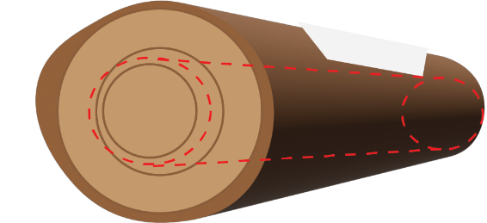
- attēls. Mehāniskie bojājumi.

3.6.2. Apogļojums - no zibens vai ugunī daļēji apdegusi koksne.
Vērtē vainas sastopamību.
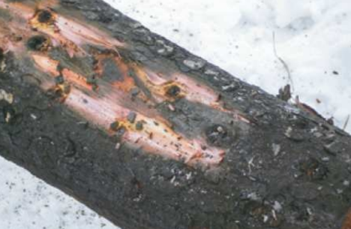
- attēls. Apogļojums.

3.6.3. Metāla ieslēgumi - metāla ieslēgumi koksnē.
- Metāla ieslēgumus automātiskajās uzmērīšanas ierīcēs nosaka stacionāri uzstādīti metāla meklētāji.
- Kokmateriālu uzmērīšana vietās, kur nav stacionāri metāla meklētāji, metāla ieslēgumus novērtē vizuāli pēc tās sastopamības un krāsas.

3.6.4. Ievērojams minerālu piejaukums - kokmateriāli, kuriem abi gali, sākot no gala plaknes, vismaz 1m garumā ir klāti ar minerālvielu daļām, kas neļauj noteikt kokmateriāla sugu vai vērtēt kvalitāti.
Kokmateriālu ar daļēju minerāla piejaukumu, dubļiem, kūdru utt., kas apgrūtina kvalitātes vērtēšanu, ir jāvērtē atbilstoši kvalitātes nosacījumiem maksimāli iespēju robežās. Ja kokmateriāla gala un/vai sānu virsma ir pilnībā noklāta ar minerāla piejaukumu, dubļiem, kūdru utt., kas apgrūtina kvalitātes vērtēšanu, piešķirama zemākā kvalitātes šķira.

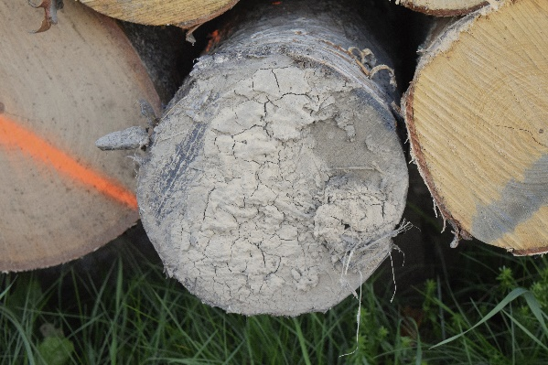 | 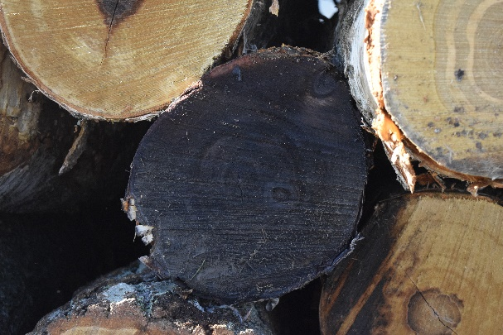
- attēls. Ievērojams minerālu piejaukums.

Koksnes vainu robežvērtības un reducējamie lielumi
1. tabula. Koksnes vainu robežvērtības un reducējamie lielumi bērza finierklučiem.
 | Maksimāli pieļaujamās koksnes vainas
Vainas nosaukums | 1. šķira | 2. šķira | 3. šķira | Vainas  vērtēšana | Redukcija | Piezīmes
Trupējis zars | Nepieļauj. | Zara D un/vai H līdz 40 mm. | Zara D un/vai H līdz 80 mm. | 3.1.1. | Nav
Nokaltis zars | Nepieļauj. | Zara D un/vai H līdz 40 mm. | Zara D un/vai H līdz 80 mm. | 3.1.1. | Nav
Vesels zars  Vērtē zarus, kam D lielāks par 40 mm. | Zara H līdz 40 mm. |  | Zara H līdz 80 mm. | 3.1.1. | Nav
Padēls  Vērtē zarus, kam D lielāks par 40 mm. | Zara H līdz 40 mm. |  | Zara H līdz 80 mm. | 3.1.2. | Nav
Serdes un žūšanas plaisas  Vērtē plaisas, kam platums lielāks par 2 mm. | Plaisas garums līdz 70 mm. | Pieļauj, ja nepāršķeļ sānu virsmu.  Ja neatbilstoši ir abi īskluči, tad brāķē tikai tievāko īskluci. |  | 3.2.1. | Nav
Gredzenveida plaisa | Pieļauj līdz 180° no aploces leņķa. |  |  | 3.2.2. | Nav
Sala un zibens plaisas | Nepieļauj.  Brāķē abus īsklučus. |  |  | 3.2.3. | Nav
Gāšanas un sagarumošanas  plaisas | Pieļauj ārpus lobīšanas cilindra. |  |  | 3.2.4. | C
Rievotais blīzums | Pieļauj, ja leņķis starp rievām ir mazāks par 90°, tad pieļaujams rievas dziļums līdz 5 cm. |  |  | 3.3.1. | Nav
Līkumainība | Pieļauj līdz minimālajam lobīšanas cilindram. |  |  | 3.3.2. | Nav
Dubultgalotne | Nepieļauj. |  |  | 3.3.3. | Nav
Dvīņserde | Nepieļauj. | Pieļauj. |  | 3.4.1. | Nav
Mizas ieaugums  Mizas ieaugumu nevērtē ap zariem. | Pieļauj ārpus lobīšanas cilindra. | Pieļauj ārpus lobīšanas cilindra. Ja mizas ieaugums ir lobīšanas cilindrā, tad pieļaujams mizas ieauguma caurmērs līdz 3,0 cm vai, ja mizas ieaugums ir aploces veidā, tad aplocē pieļaujams līdz 180° un tā biezums līdz 8 mm. | Pieļauj. | 3.4.2. | Nav
Saussāns | Nepieļauj. | Pieļauj ārpus lobīšanas cilindra. | Pieļauj. | 3.4.3. | Nav
Māzerpuns | Nepieļauj. | Augstums līdz 40 mm. | Pieļauj. | 3.4.4. | Nav
Kodola iekrāsojums | D kodola iekrāsojums līdz 70 mm. | Pieļauj. |  | 3.5.1. | Nav
Kodola trupe | Nepieļauj. |  | Pieļauj līdz 5 cm. | 3.5.2. | Nav
Aplievas trupe  Brāķē abus īsklučus | Nepieļauj. |  |  | 3.5.3. | Nav
Mehāniskie bojājumi | Pieļauj ārpus lobīšanas cilindra. |  |  | 3.6.1. | C
Apogļojums  Brāķē abus īsklučus | Nepieļauj. |  |  | 3.6.2. | Nav
Metāla ieslēgumi  Brāķē abus īsklučus | Nepieļauj. |  |  | 3.6.3. | Nav
Ievērojams minerālu piejaukums  Vērtē gala plaknē noklāto laukumu.  Ja kokmateriāls ir daļēji ar minerāla piejaukumu, dubļiem, kūdru utt., kas apgrūtina kvalitātes vērtēšanu, šādos gadījumos kvalitāte ir jāvērtē atbilstoši kvalitātes nosacījumiem maksimāli iespēju robežās. Ja kokmateriāla gala un/vai sānu virsma ir pilnībā ar minerāla piejaukumu, dubļiem, kūdru utt., kas apgrūtina kvalitātes vērtēšanu, šādos gadījumos piešķirama pēdējā kvalitatīvā šķira. | Pieļauj. |  |  | 3.6.4. | Nav

Apzīmējumi:
Nav – redukciju neveic;
G – garuma redukcija;
C – caurmēra redukcija;
D – caurmērs;
H – augstums.

